# מדריך להשמשת פרויקט ב־Unity ל־Oculus ול־VR בכללי

מדריך להשמשת פרויקט ב־Unity ל־Oculus ול־VR בכללי 1

התאמה ל־Oculus 1

הגדרות 1

1. ב־Build Settings: 1

אובייקטים 1

2. ב־XR Origin: 1

3. ב־XR Interaction Manager: 1

4. מצלמות: 1

5. ב־Rigid Bodies: 2

6. ל־Teleportation: 2

דברים נוספים שלמדנו שצריך ב־VR 2

1. ל־Attach Points: 2

2. בשביל Git: 3

3. אור: 3

## התאמה ל־Oculus

### הגדרות

#### ב־Build Settings:

* 1. להעביר לbuild מandroid
  2. להעביר Run Device למכשיר הOculus (יופיע כשהוא מחובר)
  3. לוודא שהScenes In Build כולל את הסצנה הנכונה (ורק אותה)

### אובייקטים

#### ב־XR Origin:

* 1. 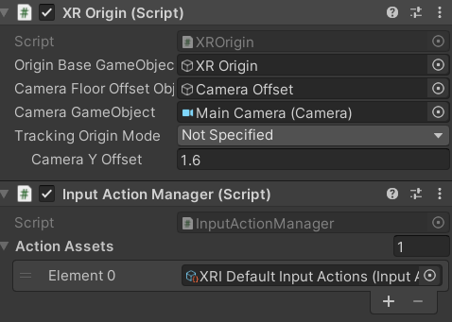  
     עבור הCamera Offset וה־Main Camera שבתוכו  
     אם רוצים טלפורטציה, צריך לשים בתוכו Locomotion System ו־Teleportation Provider
     1. Right/Left Hand Controller
        1. לוודא שהComponent בשם XR Controller הוא מסוג Device Based.
        2. אם רוצים טלפורטציה/תפיסה מרחוק צריך לשים פה Ray Interactor ו־ Line Renderer(וכדי שיראו, XR Interactor Line Visual)
     2. **גובה**: שה־y יהיה 0 בכל הtransformים בפנים (גם שלו, גם של הCamera Offset, גם של Main Camera) ולבחור את הגובה (במטרים) במשתנה Camera Y Offset שלו (דורש שה־Tracking Origin Mode יהיה Not Specified).

#### ב־**XR Interaction Manager:**

* 1. (אובייקט ריק עם הסקריפט באותו שם)

#### **מצלמות**:

* 1. חשוב שלא יהיו מצלמות חוץ מהMain Camera

#### ב־**Rigid Bodies**:

* 1. כדי שהאינטרקציה איתם תעבוד, כל הRigid Bodyים צריכים להיות Continuous:  
     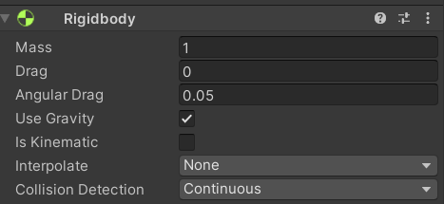

#### ל־Teleportation:

* 1. הרבה יותר נוח, לפחות לטסטים, להגדיר טלפורטציה – ההגדרות הנדרשות ב־XR Origin מופיעות למעלה; בנוסף יש להגדיר Teleportation Area, למשל על הרצפה (להוסיף כ־Component):  
     תמונה שמכילה טקסט

     התיאור נוצר באופן אוטומטי  
     אפשר בנוסף להגדיר אובייקט ספציפי כבסיס טלפורטציה (כלומר ללחוץ עליו יעביר אותך למרכזו, ולא לאיפה שאתה לוחץ) – זה אותו דבר, אבל עם הסקריפט Teleportation Anchor.

## דברים נוספים שלמדנו שצריך ב־VR

#### ל­־Attach Points:

* 1. כדי שהתפיסה תהיה טובה ואמינה, צריך להגדיר מאיפה היד תופסת את האובייקט: בשביל זה, צריך לשים אובייקט ריק כלשהו במקום שבו רוצים שהתפיסה תהיה, ולגרור אותו לתוך הסקריפט תפיסה באובייקט שרוצים:

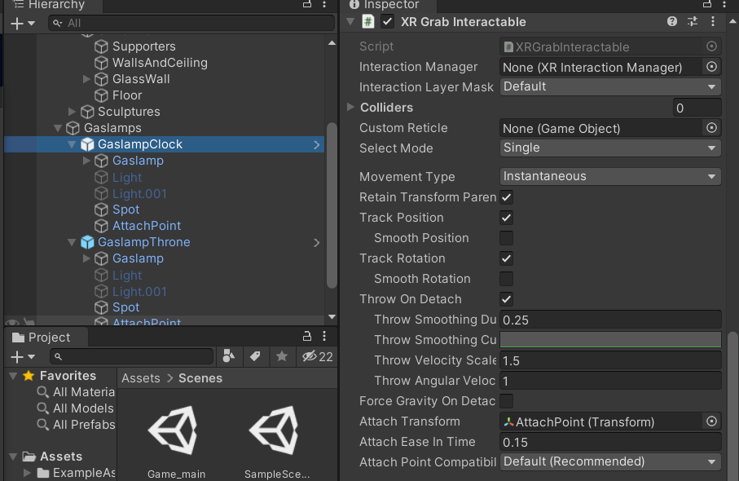

#### בשביל Git:

[מדריך כללי](https://thoughtbot.com/blog/how-to-git-with-unity). תקציר:

* 1. **LFS**: יש קבצים גדולים בUnity וגיט לא אוהב אותם אלא אם אומרים לו במפורש לאהוב אותם – ללכת ל[אתר הזה](https://git-lfs.github.com/) ולעשות מה שהם אומרים
  2. **GitIgnore**: כדאי לקחת קובץ ". GitIgnore" מוכן מהאינטרנט (יש במדריך הכללי). חשוב **מאוד**: לוודא שאין בו קבצים עם סיומת .meta! אם הגיט יתעלם מהם, הפרויקט ילך לזבל כל פעם שתעבירו אותו, כי אובייקטים לא יעברו כמו שצריך והכל יהיה ורוד 😊

#### אור:

* 1. אם רוצים לראות צללים – להפעיל אותם ב־Component בשם Light של האובייקט:  
     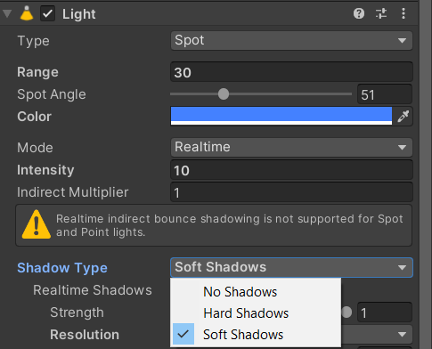  
     לפעמים יש קופסה להדליק עבור צללים/לא, לפעמים יש 3 אופציות – Soft Shadows יהיו עם קצוות רכים בהתאם למרחק, Hard Shadows יהיו תמיד עם קצוות חדים.
  2. **חדות צללים** – הרבה פעמים הצללים יהיו מפוקסלים מאוד – אפשר לקבוע גם את זה בכל אובייקט אור בהגדרת Resolution:  
     תמונה שמכילה טקסט

     התיאור נוצר באופן אוטומטי
  3. אם רוצים שהאור ישפיע רק על חלק מהאובייקטים, אפשר להגדיר Layers, ואז לשים את האובייקטים הרצויים בLayer הנכון (ימין) ואת האור להפעיל רק עליו דרך Culling Mask (שמאל):  
     תמונה שמכילה טקסט

     התיאור נוצר באופן אוטומטי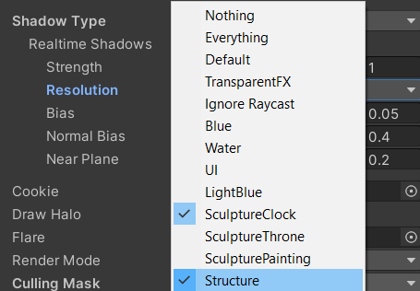

#### Packaged Prefab:

* 1. אם מגיע Prefab כחבילה (קורה הרבה מ־Blender מהניסיון שלנו) אז צריך לשים אותו כאובייקט ואז לעשות Right Click וללחוץ על Prefab->Unpack Completely:  
     